农业农村部关于兽用抗菌药使用减量化行动试点工作方案
来源：农业部网站 兽药图书杂志宣传之窗 2018-04-20

农业农村部办公厅关于开展兽用抗菌药使用减量化行动试点工作的通知
各省、自治区、直辖市畜牧兽医（农牧、农业）厅（局、委、办），新疆建设兵团畜牧兽医局，中国兽医药品监察所，中国畜牧业协会、中国奶业协会、中国兽医协会、中国兽药协会：
为贯彻落实党的十九大精神，紧紧围绕实施乡村振兴战略和党中央、国务院关于农业绿色发展的总体要求，加快推进养殖业绿色发展，大力推进质量兴农绿色兴农品牌强农，我部决定开展兽用抗菌药使用减量化行动。为保证减量化行动顺利开展，我部组织制定了《兽用抗菌药使用减量化行动试点工作方案（2018—2021年）》，确定了各地2018年兽用抗菌药使用减量化行动试点养殖场数量，现印发给你们，请认真组织实施。
附件：1.兽用抗菌药使用减量化行动试点工作方案（2018—2021年）
2.2018年兽用抗菌药使用减量化行动试点指标分配表
农业农村部办公厅
2018年4月20日
附件1
兽用抗菌药使用减量化行动试点工作方案
（2018—2021年）
为贯彻落实党的十九大精神，紧紧围绕实施乡村振兴战略，依据中共中央办公厅、国务院办公厅《关于创新体制机制推进农业绿色发展的意见》和2018年中央1号文件对兽用抗菌药使用减量有关精神，深入推进养殖业供给侧结构性改革，维护养殖业生产安全、动物源性食品安全、公共卫生安全和生态环境安全，制定本方案。
一、工作目标
（一）总体目标
力争通过3年时间，实施养殖环节兽用抗菌药使用减量化行动试点工作，推广兽用抗菌药使用减量化模式，减少使用抗菌药类药物饲料添加剂，兽用抗菌药使用量实现“零增长”，兽药残留和动物细菌耐药问题得到有效控制。
（二）具体目标
2018-2021年，以蛋鸡、肉鸡、生猪、奶牛、肉牛、肉羊等主要畜禽品种为重点，每年组织不少于100家规模养殖场开展兽用抗菌药使用减量化试点工作，对考核评价合格的养殖场，发布全国兽用抗菌药使用减量化达标养殖场名录。
二、工作内容
参加兽用抗菌药使用减量化试点工作的养殖场重点实施以下内容：
（一）规范合理使用兽用抗菌药。配备兽医技术人员，设立养殖场兽药房，建立兽药出入库、使用管理、岗位责任等相关管理制度，规范做好养殖用药档案记录管理。加强养殖相关人员和兽医技术人员培训，相关人员对兽用抗菌药有正确使用态度、了解使用方式，做到按照国家兽药使用安全规定规范使用兽用抗菌药，严格执行兽用处方药制度和休药期制度，坚决杜绝使用违禁药物。
（二）科学审慎使用兽用抗菌药。树立科学审慎使用兽用抗菌药理念，建立并实施科学合理用药管理制度，对兽用抗菌药物实施分类管理，实施处方药管理制度。科学规范实施联合用药，能用一种抗菌药治疗绝不同时使用多种抗菌药。能用一般级别抗菌药治疗绝不盲目使用更高级别抗菌药。
（三）减少使用促生长类兽用抗菌药。加强养殖条件、种苗选择和动物疫病防控管理，提高健康养殖水平，积极探索使用兽用抗菌药替代品，逐步减少促生长兽用抗菌药使用品种和使用量。
（四）实施兽药使用追溯。开展兽药使用追溯工作，参加兽药使用追溯试点，反馈兽药使用及药效情况。制定并执行本养殖场兽用抗菌药减量实施计划。
养殖场兽用抗菌药使用减量化试点工作成效评价方案和标准另行发布。
三、组织实施
（一）任务分工
农业农村部负责全国兽用抗菌药使用减量化组织协调工作。各省级兽医行政主管部门负责组织辖区内参加试点工作养殖场的报名、初审、推荐、监管和成效评价工作。中国兽医药品监察所负责组织制定减量化试点工作成效评价方式和标准；中国畜牧业协会会同中国奶业协会、中国兽医协会、中国兽药协会负责组织对各地申报材料进行形式审查，组织开展试点养殖场兽用抗菌药使用减量试点工作成效评价，并推介达标养殖场。
（二）报名遴选
符合报名要求（附录1）的商品畜禽养殖场，采取自愿原则报名申请参加兽用抗菌药使用减量化行动试点工作，填写报名表（附录2）。报名审查等具体工作由省级兽医行政主管部门负责组织实施。
对于推荐参加试点工作的养殖场，由省级兽医行政主管部门在养殖场的报名表及相关资料(纸质)签署推荐意见，并以省(区、市)为单位，将《兽用抗菌药使用减量化行动试点工作推荐名单汇总表》（附录3）和养殖场报名材料等原始资料，统一报送农业农村部兽医局。
（三）进度安排
1.启动实施第一批试点工作。2018年5月4日前，各省级兽医行政主管部门完成本辖区参加试点工作的养殖场初审和推荐工作；5月中旬前，农业农村部确定并下发参加试点工作的养殖场名单，组织召开试点工作启动仪式；6月底前，中国兽医药品监察所完成试点工作成效评价方案和标准制定工作。全年各有关单位积极组织开展技术培训和宣传活动。
2.启动实施第二批试点工作。2019年，组织开展第二批兽用抗菌药使用减量化行动试点工作，并对第一批试点养殖场开展试点成效评定推介工作，发布第一批兽用抗菌药使用减量化达标养殖场推介名单。全年各有关单位积极组织开展技术培训和宣传活动，宣传推广可复制、可操作性强的兽用抗菌药使用减量化模式。
3.启动实施第三批试点工作。2020年，组织开展第三批兽用抗菌药使用减量化行动试点工作，并对第二批试点养殖场开展试点成效评定推介工作，发布第二批兽用抗菌药使用减量化达标养殖场推介名单。全年各有关单位积极组织开展技术培训和宣传活动，宣传推广可复制、可操作性强的兽用抗菌药使用减量化模式。
4.总结推广减量化模式。2021年，组织对第三批试点养殖场开展试点成效评定推介工作，发布第二批兽用抗菌药使用减量化达标养殖场推介名单，并全面总结试点行动取得的成果和经验，形成一批可复制、可操作性强的兽用抗菌药使用减量化模式，推动建立兽用抗菌药使用减量化管理机制。
四、工作要求
（一）加强组织领导。农业农村部成立兽用抗菌药使用减量化行动工作小组，并组建技术专家组。参加单位要高度重视兽用抗菌药使用减量化工作，加强组织领导，完善管理措施，确保各项工作落到实处。有条件的省（区、市），应积极组织开展省级兽用抗菌药使用减量化行动。
（二）加大政策扶持。省级兽医行政主管部门应积极争取政策支持，加大对参加兽用抗菌药使用减量化试点养殖场的政策支持力度，激发养殖主体自愿开展兽用抗菌药使用减量化试点工作的积极性，促进重点县域、养殖集团整体开展减量化工作。
（三）强化监督考核。对发布的兽用抗菌药使用减量化达标养殖场，实行动态管理制度，省级兽医行政主管部门每年组织不少于2次的监督检查，对不符合评定推介标准或发现提供虚假资料、样品或采取其他欺骗手段或出现因使用兽用抗菌药引发动物源性食品安全和公共卫生事件的，撤销其兽用抗菌药使用减量化达标养殖场称号。
（四）加强宣传培训。加大兽用抗菌药使用减量化行动的宣传力度，提高公众认知度、知晓率和参与度，营造良好社会氛围。积极组织各种力量开展健康养殖和安全用药培训，为养殖场顺利开展兽用抗菌药使用减量化提供技术支持。注重总结宣传达标养殖场成效以及典型经验，以点带面引导其他养殖主体开展兽用抗菌药使用减量工作，推动形成政府主导、企业参与、社会共治的良好局面。
（五）严明工作纪律。各级兽医行政主管部门、相关行业协会以及各相关部门要严格按照中央和农业农村部有关要求，在开展兽用抗菌药使用减量化行动试点工作成效评价工作中，不得向养殖场借机收费、变相收费；要严格遵守中央八项规定要求，不得有任何损害验收公平、公正的行为。对工作中有徇私舞弊、弄虚作假、违法违纪行为的，按规定严肃查处。

附录：1.兽用抗菌药使用减量化行动试点工作报名要求
2.兽用抗菌药使用减量化行动试点工作报名表
3.兽用抗菌药使用减量化行动试点工作推荐名单汇总表

附录1
兽用抗菌药使用减量化行动试点工作报名要求

一、报名条件
（一）资质条件方面
同时具备以下条件的养殖场，可自愿报名参加减量化试点行动。
1.在工商行政管理部门正式登记注册，具有独立法人资格。
2.具有兽医技术人员，配备相对固定的执业兽医师。
3.从事蛋鸡、肉鸡、肉鸭、生猪、奶牛、肉牛、肉羊、肉兔、奶山羊等商品代畜禽养殖。
4.产蛋鸡存栏10万只以上；肉鸡年出栏30万只以上；肉鸭年出栏10万只以上；生猪年出栏10万头以上；成母奶牛存栏1000头以上；肉牛年出栏5000头以上；肉羊年出栏5000只以上；肉兔年出栏1万只以上；奶山羊存栏 1000只以上。
5.具备《动物防疫条件合格证》，3年内未发生重大动物疫病，未发生畜禽产品质量安全事件。
6.符合《畜禽规模养殖污染防治条例》要求。
（二）防疫管理
1.饲料、兽药等不同类型的投入品分类分开储藏，设施设备完善，储藏标识清晰。
2.场区入口有车辆、人员消毒池，生产区入口有更衣消毒室。
3.具有一定功能的兽医室。
（三）管理制度与记录
1.具有完善的管理制度和制度执行的完整记录。
2.具有县级以上兽医行政主管部门备案登记证明；按照农业农村部《畜禽标识和养殖档案管理办法》要求，建立养殖档案（包括生产、消毒、免疫、抗体监测、解剖、无害化处理、预防和治疗使用兽药等记录）。
3.所用饲料及饲料添加剂应符合《饲料及饲料添加剂管理条例》，具有饲料使用的连续记录。无论是自配或外购饲料须提供不同饲养阶段所用饲料的营养成分表。其中应有促生长剂（包括药物饲料添加剂、添加药物饲料添加剂的商品饲料）等相关品种的名称和使用量的记录。
4.所用兽药应符合《兽药管理条例》等法律法规要求，具有完整的兽药使用记录和兽用处方药使用记录。
二、资料清单
（一）养殖场基本信息(表一)、报名信息(表二)一式2份；
（二）有效的《养殖场法人营业执照》或其他相关许可经营资质证书的复印件；
（三）《动物防疫条件合格证》复印件；
（四）养殖场2016年、2017年兽用抗菌药（含药物饲料添加剂）使用基本情况，包括使用品种、来源、数量（制剂换算为原料药重量，单位为公斤）；
（五）养殖场2016年、2017年兽用抗菌药替代产品（微生态制剂、兽用疫苗、中兽药等产品）使用情况，包括使用品种、来源、数量；
（六）养殖场未来5年兽用抗菌药减量使用的目标和兽药使用管理计划。

附录2
兽用抗菌药使用减量化行动试点工作
报 名 表

单位名称(盖章)：

报名领域：
A.蛋鸡； B.肉鸡; C.肉鸭；D.生猪； E.奶牛;
F.肉牛; G.肉羊; H.肉兔；I.奶山羊
请选择其中一项，填写在“报名领域”栏中。

通讯地址：
法人代表：
联 系 人：
电 话：
传 真：
邮政编码：
填报日期： 年 月 日

中华人民共和国农业农村部印制

填 表 说 明
1.报名养殖场基本情况：截止2017年12月31日。养殖场经济性质栏:请从“国有”、“民营”两种性质中选一项打“√”。国有及国有控股为国有企业，外资及外资控股之外的企业，均视为民营企业。
2.报名养殖场的《报名表》封面须加盖单位公章。报名养殖场名称、公章须与工商行政管理部门核发的营业执照等证件名称一致。
3.联系人：是报名养殖场指定的联系人。
4.生产的产品栏：指养殖场生产的主要产品。
5.指标栏：包括存（出）栏量、淘汰率、生产数量、营业收入、资产总额、员工总数等。所有指标均按养殖场财务报表的数据填报。
营业收入：不含增值税收入，包括养殖场的所有收入，即主营业务和非主营业务的收入。最好以合法经营的会计师事务所出具的财务审计报告或上市公司当年的年报资料为准。
6.产品名称：指养殖场主营业务产品，如:鸡蛋、牛奶等。
7.存栏指年末所养殖畜种的存栏数量；出栏指年度内所养殖畜种合计的出栏数量。
8.淘汰率是年度内淘汰的数量占年度平均数的比例。
9.生产量是主营产品的年生产总量。
10.请将所有报名材料按照报名材料目录，用A4 纸装订成册，并标明顺序页码(复印件须加盖公章)。包括:养殖场法人证书、营业执照、产品的质量检验报告等复印件。其他相关证书复印件等。
11.报名养殖场须郑重承诺:对此次填写的报名材料内容真实性和数据准确性承担责任，承诺尊重省级兽医行政主管部门的推荐及试点成效评价工作和评价结果。

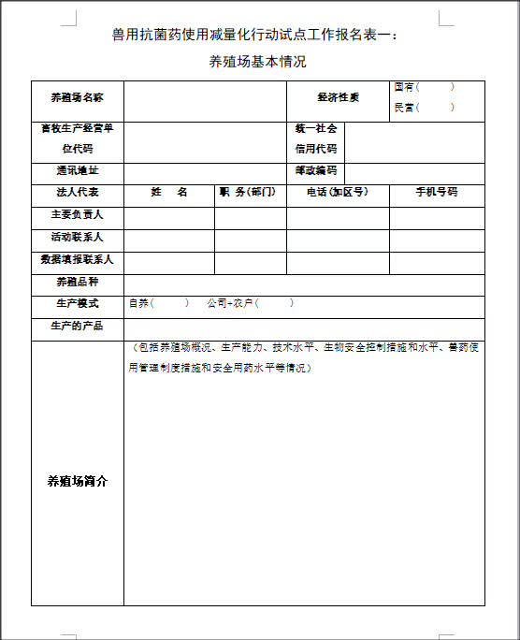

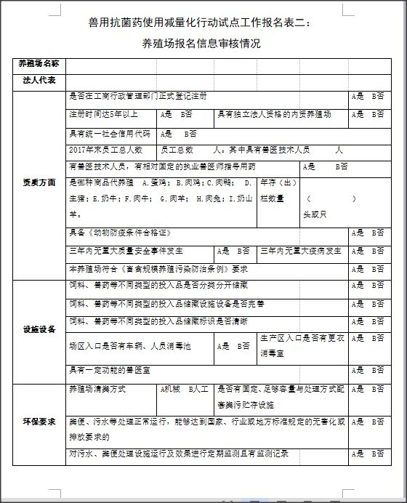

2.2018年兽用抗菌药使用减量化行动试点指标分配表

点击左下角阅读原文进入手机版中国兽医药品监察所主页面通知栏目就可看到原文。

